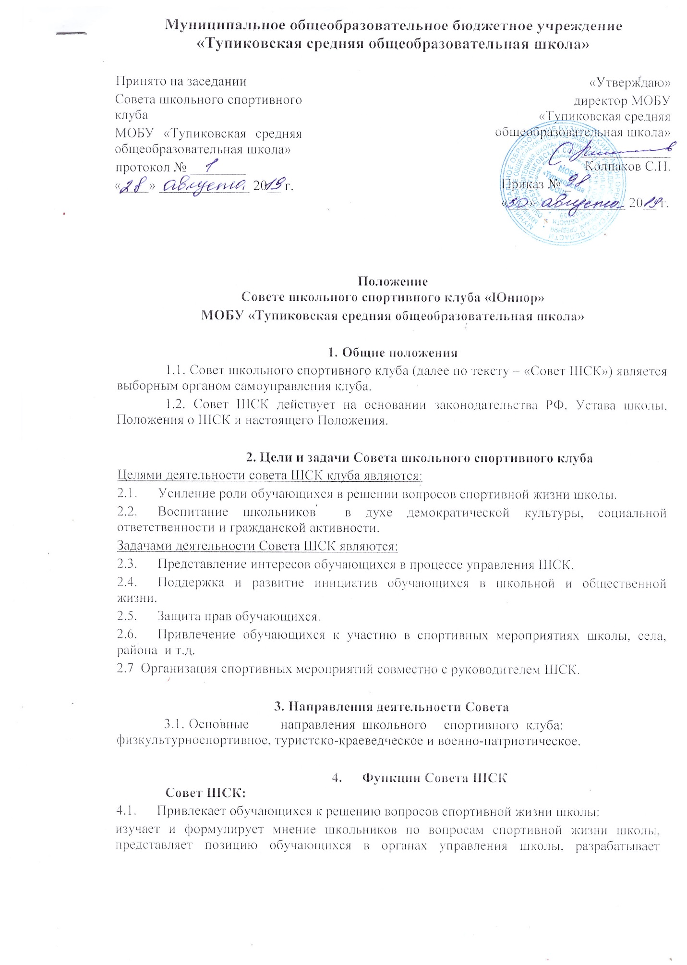

предложения по совершенствованию учебно-воспитательного процесса и физкультурнооздоровительной работы школы.
  - Формулирует мнение обучающихся по вопросам, рассматриваемым в Совете ШСК.
  - Содействует реализации инициатив обучающихся во внеучебной деятельности.
  - В ходе своей деятельности содействует разрешению конфликтных вопросов:
участвует в решении проблем школы, согласовании интересов обучающихся, педагогов и родителей, организует работу по защите прав обучающихся, укреплению дисциплины и порядка.
  - Информирует обучающихся об организации спортивных программ и проектов как на территории школы и вне ее.

5. Права Совета ШСК

Совет ШСК имеет право:
5.1. Проводить на территории школы собрания, в том числе закрытые, и иные мероприятия не реже 1 раза в четверть.
5.2. Размещать на территории школы информацию на стендах и в школьных средствах информации.
5.3. Направлять в администрацию школы письменные запросы, предложения и получать на них ответы.
5.4. Знакомиться с нормативными документами школы, спортивного клуба, отделения дополнительного образования детей и их проектами, вносить предложения по их совершенствованию.
5.5. Получать от администрации школы информацию по вопросам жизни школы и деятельности блока дополнительного образования.
5.6. Представлять интересы обучающихся в администрации школы, на педагогических советах, собраниях, посвященных решению вопросов жизни ШСК.
5.7. Проводить встречи с директором школы и другими представителями администрации по необходимости.
5.8. Проводить среди обучающихся опросы и референдумы.
5.9. Направлять своих представителей для работы в коллегиальных органах управления школы
5.10. Пользоваться организационной поддержкой должностных лиц школы, отвечающих за воспитательную и спортивно-массовую работу, при подготовке и проведении мероприятий совета школьного спортивного клуба;
5.11. Вносить в администрацию школы предложения по совершенствованию учебно-воспитательного и физкультурно-спортивного процесса школы.
5.12. Вносить предложения в план воспитательной, спортивной и физкультурно- массовой работы школы.

- Порядок формирования и структура Совета ШСК
  - Совет ШСК формируется на выборной основе, сроком на один год;
  - В состав совета школьного спортивного клуба могут избираться по одному человеку представители от 5-11 классов (не более 7 человек).
  - Выборы Председателя и заместителя председателя Совета ШСК осуществляется на первом заседании Совета ШСК. Выборы считаются действительными, если на заседании присутствовало не менее 2/3 членов Совета ШСК. Решение принимается простым большинством из числа присутствующих членов Совета ШСК.

